NOMENKLATURA
Aktivnosti se u mrežnom dijagramu obeležavaju
$t_{ij}$- trajanje aktivnosti
$t_{i}^{(0)}$- najraniji početak aktivnosti
$t_{i}^{(1)}$- najkasniji početak aktivnosti
$t_{j}^{(0)}$- najraniji završetak aktivnosti
$t_{j}^{(1)}$- najkasniji završetak aktivnosti
$$t_{j}^{(0)}=t_{i}^{(0)}+t_{ij}$$
$t_{i}^{(1)}$=$t_{j}^{(1)}$-$t_{ij}$
$$t_{j}^{(0)}=max\left\{t_{i}^{(0)}+t_{ij}\right\}; t_{1}^{(0)}=0, i<j;j=2,3,…,n.$$
$$t_{i}^{(1)}=max\left\{t_{j}^{(0)}+t_{ij}\right\}; t_{1}^{(0)}=0, i<j;j=2,3,…,n.$$
$t_{ij}=t_{i}^{(0)}+t_{j}^{(1)}$- kritična aktivnost
${\left(S_{t}\right)}_{ij}$- ukupna vremenska rezerva
$${\left(S_{t}\right)}_{ij}=t_{j}^{(1)}-t_{i}^{\left(0\right)}-t_{ij}$$
$S_{t}$- slobodna vremenska rezerva
$${\left(S_{s}\right)}_{ij}=t_{j}^{(0)}-t_{i}^{\left(0\right)}-t_{ij}$$
OZNAKE
- događaj
A
4
- aktivnost
- aktivnost sa početnim i završnim događajem
A
4

TEHNIKA MREŽNOG PLANIRANJA
-1957.g razvijen je prvi predlog metode tehnike mrežnog planiranja zasnovan na idejama koje je kompanija du Pont de Nemours and CO. razviijala u okviru sistema planiranja u okviru održavanja i remonta u hemijskoj industriji. Prvi model nazvan je Production Planning and Scheduling System, a kasnije Critical Path Method (CPM)

-1958. razvijena je metoda Project Evaluation and Review Tehcnique (PERT) za američku mornaricu, kompanija Lockheed i konsultantska Booz Allen Hamilton.
Osnovni ciljevi razvijene tehnike mrežnog planiranja su:
- realizovati lako razumljiv pregled planiranog objekta,
- jednoznačno prikazati logički tok i međusobnu zavisnost različitih dinamičnih procesa,
- tačnije proceniti vremena,
- određivanje kritičnog puta,
- sagledavanje svih nepredviđenih faktora koji mogu uticati na relizaciju projekta,
- rasterećenje rutinskih poslova kod većih projektata.
Tehnika mrežnog planiranja predstavlja tehniku planiranja, koordinacije i kontrole kompleksnih procesa, kod kojih je neophodno vremenski uskladiti veliki broj dinamičnih procesa, kako bi se realizovao kranji cilj u određeno vremenskom roku.
Osnovni elementi tehnike mrežnog planiranja
Osnosvni elementi tehnike mrežnog planiranja su:
- projekat,
- aktivnost,
- događaj,
- mrežni dijagram.
Projekat predstavlja poduhvat, zadatak, problem ili proces koji treba planirati i izvesti. Projekat može biti građevinski, istraživački, razvojni, planiranja, proizvodni proces i slično.
Aktivnost je delimična delatnost čije izvršenje zahteva određeno vreme, radnju i tok, a odvija se između početne i završne tačke (događaja). Kako se projekat račlanjuje na delimične delatnosti, sledi da se projekat projekat račlanjuje na aktivnosti.
Aktivnosti mogu biti:
- stvarne,
- aktivnosti na čekanju,
- fiktivne (prividne/veštačke).
Stvarne aktivnosti su radni proces koji za svoje izvršenje zahteva utrošak vremena i sredstva.
Aktivnosti na čekanju ne zahtevaju utrošak sredstava ali imaju svoje vremensko trajanje.
Fiktivne akrivnosti prestavljanju smo logičku zavisnost između aktivnosti i služe za konstrukciju mrežnosg dijagrama. Fiktivne aktivnosti ne zahtevaju ni utrošak vremena niti sredstava, a omogućavaju da se prikaže međuzavisnosti drugih aktivnosti.
Događaj ne predstavlja proces, već trenutak u kojem neka aktivnost može da počne ili da se završi. stoga događaje delimo na počeni i završni događaj.
OSNOVNIH 9 PRAVILA | Značenje
A | Aktivnost A je označena kao duž strelicom s leva na desno i omeđena događajima: početnim i završnim.
A  B | Ako jedna aktivnost može otpočeti tek nakon se prethodna aktivnost završi, onda je zabršni događaj za prethodnu aktivnost istovremeno i početni događaj za narednu aktivnost. Završni događaj za aktivnost A je početni događaj za aktivnost B.
A  B  C | Ako više aktivnosti mogu otpočeti tek nakon se prethodna aktivnost završi, onda je završni događaj prethodne aktivnosti istovremeno i početni događaj za sve ostale aktivnosti. Slika - aktivnosti B i C mogu otpočeti tek nakon se atktivnost A završi.
C  A  B | Ako jedana aktivnost može otpočeti tek nakon se više prethodnih aktivnosti završi, onda je završni događaj za sve te prethodne aktivnosti istovremeno i početni događaj za posmatranu aktivnost. Slika - aktivnost C zavisi od aktivnosti A i B.
A  B  D  S₁  C  A  B  D  S₁  C |  | Ako dve aktivnosti imaju zajednički početni i završni događaj, nedovoljna određenost takvog odnosa prevazilazi se uvođenjem prividne aktivnosti (Ѕ) na neki od dva prikazana načina na slici.
A  B  C  S₁  D | Ako se u jednom događaju završava i počinje više aktivnosti ali nisu sve međusobno zavisne, tada uvodimo fiktivne aktivnosti. Slika, Aktivnost C zavisi samo od aktivnosti A, dok aktivnost D zavisi i od aktivnosti A i od aktivnosti B.
A  B  S₁  A  B | U nizu stvarnih aktivnosti može se uključiti proizvoljan broj fiktivnih aktivnosti.
B  A₁  A₂ | Ako neka aktivnost može otpočeti pre nego što se prethodna aktivnost potpuno završila, onda se prethonda aktivnost (složena aktivnost) deli na dve ili više prostih aktivnosti.
C  A  B  D | Pojava petlji u dijagramu nije dozvoljena, kao ni ponavljanje aktivnosti.

NUMERISANJE DOGAĐAJA

Dogadjaji se u mrežnom dijagramu numerišu po Fulkersonovim pravlilima:
- početni dogadjaj se numeriše najmanjim prirodnim brojem usvojenog niza ( 0 ili 1), a zatim se precrtaju sve aktivnosti koje porizilaze iz početnog događaja,
- sledeći se numeriše događaj koji predstavlja završni za precrtane aktivnosti,
- precrtavaju se neredne aktivnosti za numerisane događaje,
- ukoliko postoji više događaja koji se mogu numerisati, numeracija se sprovodi odozgo na dole,
- postupak se ponavlja sve dok se ne numerišu svi događaji u mrežnom dijagramu.

Na sledećoj slici dat je primer numerisanja događaja:
2

A

B

C

S₁
1

D

E

F

2

3

A

B

C

S₁
1

E

F

D

a) b)
6

A

B

C

S₁
1

D

E

F

2

3

4

5

6

c)
Na slici a) označen je počeni događaj a zatim precrtane aktivnosti koje proizvolaze iz početnog događaja. Na slici b) označeni su sledstveni događaji odozgo na dole, dok na slici c) je sproveden na isti način postupak numerisanja za sve preostale događaje.

Lista aktivnosti
Lista aktivnosti predstavlja spisak svih radova, prostupaka, procesa i sl. koji treba da budu izvedeni u okviru posmatranog projekta. Spisak aktivnosti formira se na neki od navedenih načina:
a) nesistematski
- podaci od stručnjaka,
- putem primene Brainstorming tehnike,
- od inforamcija prikupljenih od sličnih projektata
b) sistematski
- kritičkim izborom iz sličnih projekata
- sistematskom analizom: račlanjavanjem na funkcionalne procese i karakteristične uporedne veličine
c) uočavanjem aktivnosti prilikom sastavljanja mrežnog dijagrama
- paralelno se generišu aktivnosti sa crtanjem mrežnog dijagrama na dinamički način i logičkim sledom aktivnosti koje proizilaze iz prethodnih ativnosti.

Međuzavisnost aktivnosti nalčešće se prikazuje tabelarno. Moguć je tabelarni prikaz u kvadratnoj šemi, gde se međuzavisnost između prethodne i naredne aktivnosti ozančava sa *ili X kao na sledećem primeru:
Prethodna aktivnost | Posmatrana aktivnost
 | A | B | C | D | E | F
A | * |  | X
B |  | * |  | X | X
C |  |  | *
D |  |  |  | * | X | X
E |  |  |  |  | * | X
F |  |  |  |  |  | *

Isti primer međuzavisnosti aktivnosti prikazan na drugi način:
Aktivnost | Zavisi od aktivnosti
A | -
B | -
C | A
D | B
E | B, D
F | D, E

ANALIZA VREMENA PO METODI CPM - METODA KRITIČNOG PUTA

- Metoda kritičnog puta - CPM (Critical Path Method)
završni događaj
početni događaj
$$t_{j}^{(1)}$$
$$t_{j}^{(0)}$$
$$j$$
A$t_{ij}$
$$t_{i}^{(1)}$$
$$t_{i}^{(0)}$$
$$i$$

$t_{ij}$- trajanje aktivnosti
$t_{i}^{(0)}$- najraniji početak aktivnosti
$t_{i}^{(1)}$- najkasniji početak aktivnosti
$t_{j}^{(0)}$- najraniji završetak aktivnosti
$t_{j}^{(1)}$- najkasniji završetak aktivnosti
Sa slike sledi:
$$t_{j}^{(0)}=t_{i}^{(0)}+t_{ij}$$
$t_{i}^{\left(1\right)}$=$t_{j}^{\left(1\right)}$-$t_{ij}$
A ukoliko postoji vipe aktivnosti koje se završavaju ili počinju u jednom događaju, važe sledeće zavisnosti:
$$t_{j}^{(0)}=max\left\{t_{i}^{(0)}+t_{ij}\right\}; t_{1}^{(0)}=0, i<j;j=2,3,…,n.$$
$$t_{i}^{(1)}=max\left\{t_{j}^{(0)}+t_{ij}\right\}; t_{1}^{(0)}=0, i<j;j=2,3,…,n.$$
Kritična aktivnost je svaka aktivnost kod koje ne postoji vremenski zazor:
$t_{ij}=t_{i}^{(0)}+t_{j}^{(1)}$- kritična aktivnost
Put u mrežnom dijagramu koji se sastoji samo od kritičnih aktivnosti naziva se kritični put.
Ukupna vremenska rezerva računa se na sledeći način
${\left(S_{t}\right)}_{ij}$- ukupna vremenska rezerva
$${\left(S_{t}\right)}_{ij}=t_{j}^{(1)}-t_{i}^{\left(0\right)}-t_{ij}$$
Ukupna vremenska rezerva pokazuje koliko možemo pomeriti vremen najranijeg početka ativnosti a da se pri tome ne menja krajnji rok zaršetka projketa
$S_{t}$- slobodna vremenska rezerva
$${\left(S_{s}\right)}_{ij}=t_{j}^{(0)}-t_{i}^{\left(0\right)}-t_{ij}$$
Slobodna vremenska rezerva pokazuje za koliko možemo produžiti trajanje aktivnosti, ili pomeriti njen najraniji početak a da sve naredne aktivnosti zadrže najranije vreme početka. Ovu vremensku rezervu mogu s IMju aMO kricnoari kod kojih završni događaj posmatrane aktivnosti zavisi od završetka više prethodnih aktivnosti.
Primer:
Neka je dat spisak aktivnosti tabelarno:

Aktivnost | Trajanje aktivnosti | Prethodna aktivnost
A | 6 | -
B | 8 | -
C | 9 | A
D | 11 | B
E | 7 | C
F | 7 | D
G | 19 | D
H | 10 | E, F

Prvo konstruišemo mrežni dijagram: Aktivnosti A i B nemaju prethonu aktivnost, sledi da obe ozviru iz početnog događaja. Zatim crtamo aktivnost C, koja sledi nakon završetka aktivnosti A, zatim crtamo aktivnost D, koja sledi nakon aktivnosti B. Ucrtavamo aktivnost E koja proističe iz aktivnosti C i dolazimo do aktivnosti F koja sledi nakon D, a vidimo da i aktivnost G zavisi od aktivosti D, što znači da dve aktivnosti slede nakon završetka aktivnosti D. Aktivnost H zavisi i od E i F. Kad smo došli do kraja spiska aktivnosti iz date tabele, možemo primetiti da aktivnosti H i G nemaju dalje aktivnosti koje slede, a u mreži može postojati samo jedan početni i jedan završni događaj, tako da je neophodno aktivnosti H i G nacrtati tako da se završavaju u jednom završnom događaju.
A

B

C

E

F

H

G

D

Kada je mrežni dijagram konstruisan, može se pristupiti numerisanju događaja po Fulkersonovom pravilu (sa leva na desno i odozgo na dole) i unosu vremenskog trajanja svih aktivnosti:
A

B

C

0

E

F

H

G

1

2

3

4

5

6

6

8

9

11

D

7

7

19

10

Nakon numeracije događaja, može se otpočeti sa proračunom napred-nazad.
U svaki se događaj upisuje najraniji početak, počev od početnog događaj. U početni događaj se uvek upisuje 0 za najraniji početak. Sabiranjem 0 sa vremenskim trajanjem aktivnosti A, dobijamo da je najraniji završetak za aktivnost A1, 0+6=6 i upisujemo tu vrednost u događaj 1. Na isti način upisujemo 8 kao najraniji završetak aktivnosti B u događaj 2. Dalje sledi da je najraniji početak aktivnosti C, 6 i ta vrednost se sabira sa trajanjem aktivnosti C, tj. 9 i dobija se da je najraniji završetak aktivnosti C, 15. postupak se nastavlja sve do događaja 5, gde imamo dve prethodne aktivnosti E i F. Najraniji završetak aktivnositi E je 15+7=22, a aktivnosti F je 19+7=26, tako da se uzima veća vrednost, tj. 26 i upisuje se u događaj 5 ( u ovom slučaju možemo da pimetimo nastanak vremenskog zazora koji se javlja kod aktivnosti E). Kada se dođe do kraja proračuna napred u događaju 6, naraniji završetak prethodnioh aktivnosti, 38, prepisuje se u najjkasniji zavšetak i otpočinje proračun nazad.
Proračun nazad. Započinje od najkasnijeg zabršetka prethodnih aktivnosti, 38, i od ovog broja se oduzimaju trajanja aktivnosti H i G, a dobijene vrednosti se upisuju u događaje 4 i 5, sledstveno (38-10=28; 38-19=19), ali samo u slučajevima kada u prethodni događaji imaju samo po jednu aktivnost koja iz njih izlazi. Kada se proračunom nazad dođe do događaja koji predstavlja početni događaj za više aktivnosti, u njega se upisuje manja vrednost. Primer događaj 4: aktivnosti F (28-7=21), aktivnost G (38-19=19); uzima se manja vrednost i upisuje u događaj 4. Kada se dođe do kraja proračuna nazad, odnosno do početnog događaja, treba da se dobije vrednost 0, kao i jedan od pokazatelja da je proračun ispravan. Posmatranjem aktivnosti u mrežnom dijagramu koje imaju isti najraniji početak i nakasniji početak, kao i najraniji završetaj i najkasniji završetak, dolazimo do identifikacije kritičnih aktivnosti koje označavamo zadebljanim strelicama. Kritični put se označava kao skup kritičnih aktivnosti.

Kritični put je: B-D-G
Rok trajanja projekta: 38.

Primer primene tehnike mrežnog planiranja u brodogradnji
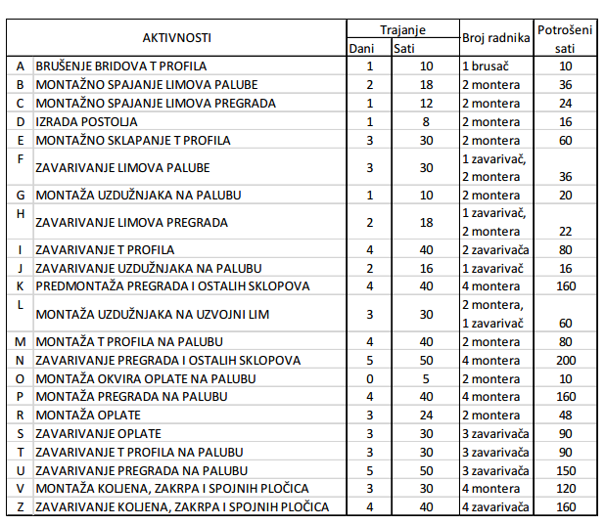

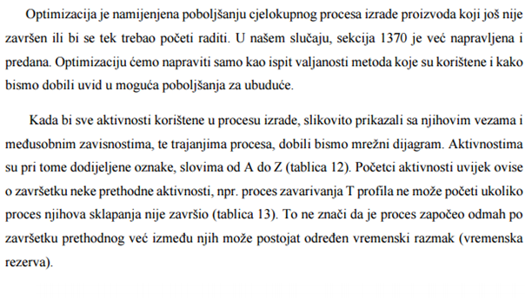

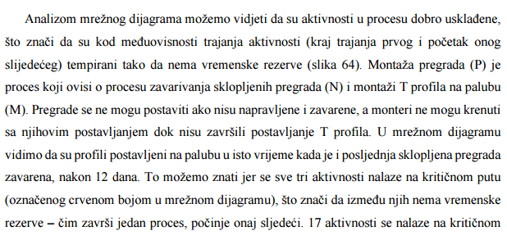
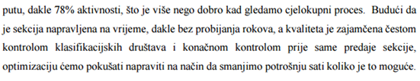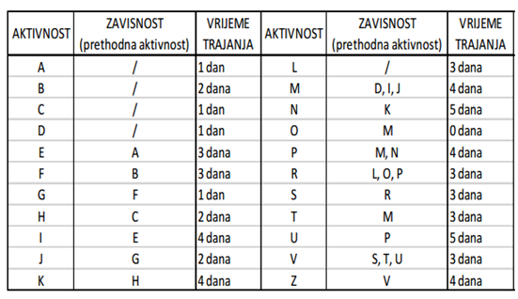
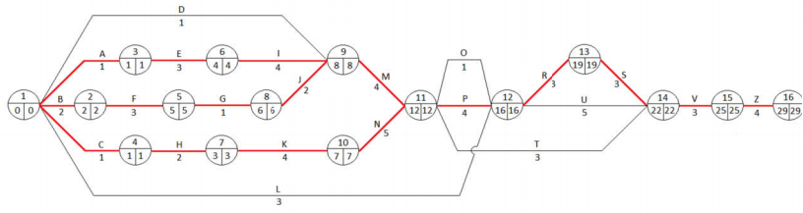

Primer za srenji tenk
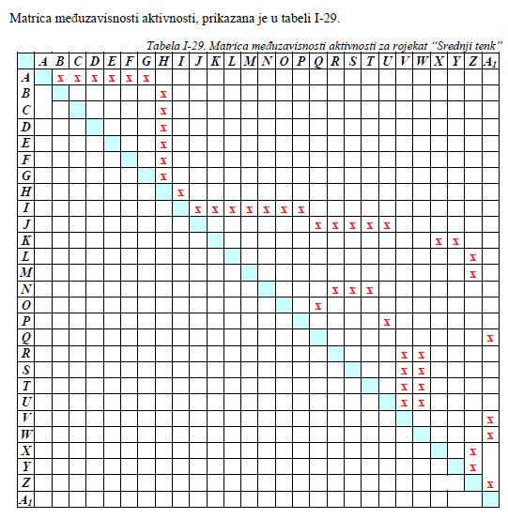
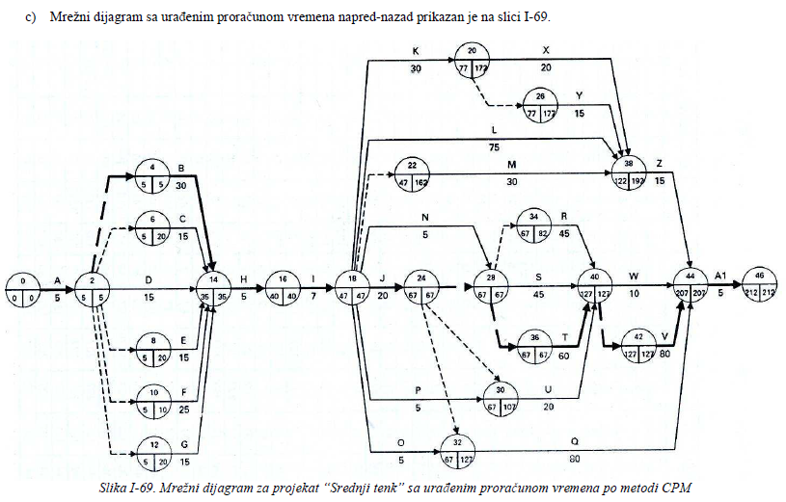
Primer za oragnizaciju u železničkom transportu

